Rostliny 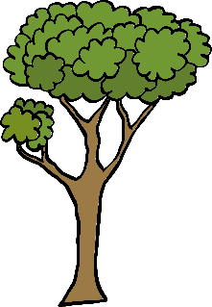
Společné znaky všech rostlin
- Přijímají vodu s živinami a oxid uhličitý – dokáží se „nakrmit“ z neživé přírody.
- Vylučují kyslík a vodu.
- Dýchají kyslík všemi částmi svého těla. Vylučují oxid uhličitý
- Reagují na změnu prostředí (např. na podzim některé stromy opadají.)
- Pohybují jen svými částmi. (např. otvírají a zavírají květy.)
- Během života mění svůj vzhled (např. semínko – strom)
- Rozmnožují se semeny, hlízami, cibulemi i jinými svými částmi.

Fotosyntéza
Složitý chemický proces.
Hlavní způsob výživy rostlin.
Pomocí své zelené barvy – CHLOROFYLU a SVĚTLA dokáží přijímat oxid uhličitý a vodu a tím se živit.
Současně vylučují kyslík, který potřebujeme k dýchání.

Třídění rostlin
Výtrusné rostliny – nikdy nekvetou, nerozmnožují se semeny, ale výtrusy.
(např. mech, kapradina) 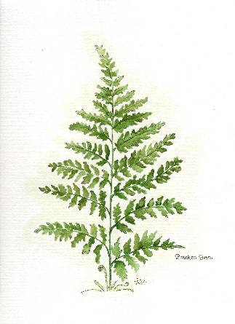

Semenné rostliny
rozmnožují se semeny, která vznikají v květech a dozrávají v plodech.
(např. stromy, květiny, trávy) 